桃園市桃園區建德國小105學年度第1學期三年級自然與生活科技領域 期末定期評量試卷
三年( )班( )號姓名：( )

一、是非題:每題2分，共 30分
- 我們看不見空氣，是因為空氣是非常稀少的。
( )2.將紙團塞在杯底，杯口向下垂直壓入水
中再垂直拿出水面，紙團不會溼掉。
( )3.想要讓食鹽在水中溶解得快一點，我
們可以先把水放入冰箱冰一下。
( )4.任何物質放入水中後，只要經過攪拌
就一定會溶解。
( )5.我們可以利用空氣的特性製作很多種
玩具，如風箏可以在天上飛，是利用
空氣流動的特性。
( )6.臺灣很小，因此各地區同一天的風力
會一樣。
( )7.觀察風向風力計的紙條，如果飄向東北
方，表示現在吹西南風。
( )8.使用化學清潔劑去汙很方便，所以可以
大量使用。
( )9.把粉筆放進水裡，發現粉筆裡有氣泡冒
出，證明粉筆裡有空氣。
( )10.相同水量下，茶凍粉愈少，做出來的
茶凍會愈軟。
( )11.升旗時看到國旗飄揚，我們只能判斷
風向，沒辦法判斷風力強弱。
( )12.在相同水溫和水量的情形下，細鹽在
水中的溶解速度比粗鹽快。
( )13.風向風力計上已經有方位盤了，所以
沒有使用指北針也沒關係。
( )14.胖虎溶解調味料時，還沒問老師容器
和物質的來源就直接用嘴巴嘗，這種行
為是勇於嘗試，值得鼓勵。
( )15.在 20毫公升的水中加入食鹽，加到第
3平匙充分攪拌後，杯底開始出現沉澱
物，表示這杯水最多可以溶解2 平匙
的食鹽。

二、選擇題:每題2分，共 30分

1.( )指北針的使用方法中，下面哪一個錯誤
？ 把兩個指北針放在一起使用 不可以靠近鐵製品 要平放 指針的箭頭對準「北」字。

2.( )下面哪一組都是可溶物？ 味精、食
鹽 辣椒粉、味精 小蘇打粉、胡
椒粉 砂糖、辣椒粉。

3.( )將杯子放入水箱中裝滿水，將杯口朝下

垂直壓到水箱底部，利用打氣筒將空氣打入杯中，杯中水位有何變化？ 水位上升 水位下降 水位不變 水位忽高忽低。

4.( )下面哪一個不是空氣的性質？ 占有

空間 有固定的形狀 有重量 可以被擠壓。
5 ( )哪一個是空氣流動所產生的現象？
指北針會轉動 鯉魚旗靜止不動
操場的國旗垂下來 小草搖曳不
止。
6.( )製作風向風力計時，在吸管中間做記號
的目的是 可以觀測出風向 為了
比較紙條飄起來的高度 裝飾吸管
做記號讓同學不會拿錯。
7.( )把空杯子倒置在水中，水不會進入杯子中，這可以說明空氣的哪一個特性？ 占有空間 有固定形狀 有重量 可以被擠壓。
8.( )下圖是從ㄅ、ㄆ、ㄇ三個方向讀取量筒
中的水量，眼睛如何觀測水面是正確的？
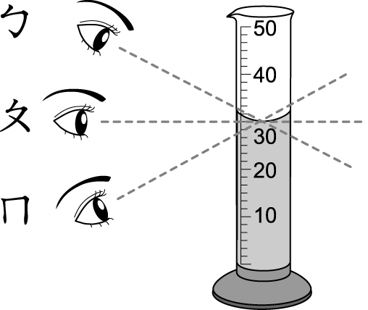

從ㄅ的方向看 從ㄆ的方向看
從ㄇ的方向看 從哪裡看都正確。
9.( )哪一組玩具或遊戲，和空氣會流動的特
性有關？ 風車、游泳跳繩、盪秋
千 風車、放風箏 氣墊溜滑梯、
磁鐵跳棋。
10.( )哪一個不是風帶給我們日常生活的好
處？ 發電 風乾米粉 使帆
船移動 吹斷樹木。
11.( )做果凍時，哪一個是我們不需要的東
西？ 冰水 熱水 茶凍粉
杯子。
※再接再厲!背面還有題目喔!

12.( )如果看到操場上的落葉都飛往西方，表

示這時吹的是 東風 南風 西風
北風。
13.( )以前的清潔劑並不普遍，人們會利用什
麼植物的果實來去除油汙？ 愛玉子
無患子 小藍莓 葡萄籽。
14.( )實驗食鹽在水中的溶解量時，當加入
第9平匙的食鹽，攪拌後發現開始有
沉澱物，這杯水最多可溶解多少食鹽？
無論多少都可以溶解 7平匙
8平匙 9平匙。
15.( )如果做出來的茶凍顏色很淺，吃起來軟
軟的，可能是 製作過程中沒有攪拌
還沒凝固 茶凍粉太少 水太少。
三、看圖回答問題:每答2分，共16分
1.根據下圖，由強風到無風在□中依序填入
1、2、3、4。

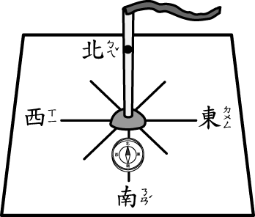 |  | 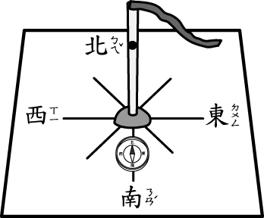
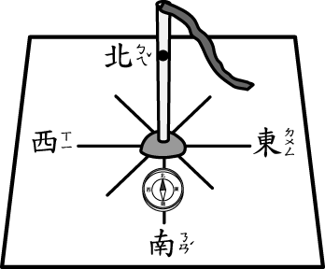 |  | 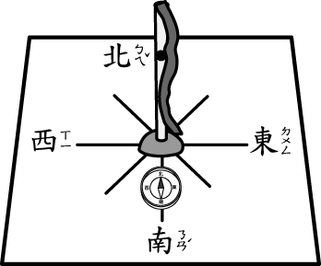
2. 畫→表示指定的風向。
(１)東北風 | (２)北風
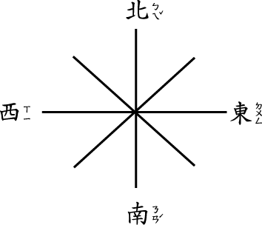
3.請寫出正確的風向。
(1) ( )風 | (2) ( )風
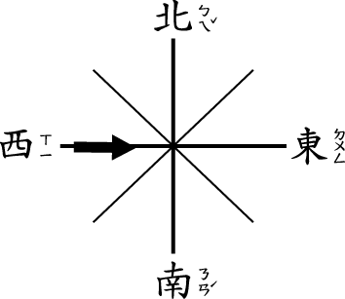 | 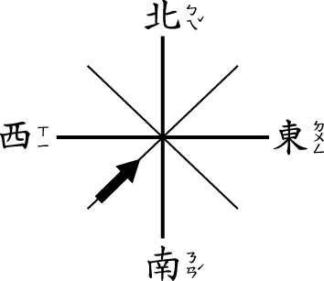

- 勾選題：每個答案1分，共14分。
1.下面哪些做法可以讓砂糖在水中溶解得快一
點？可以的打ˇ。
（ ）(１)不停攪拌。
（ ）(２)放入有冰塊的水中攪拌。
（ ）(３)把砂糖磨細後再加入水中。
（ ）(４)使用溫度高的水。
（ ）(５)使用小一點的杯子。
2. 下面哪些是應用溶解的例子？請打ˇ。
（ ）(１)把米煮成粥。
（ ）(２)在檸檬汁中加入果糖。
（ ）(３)在沙士中加鹽。
（ ）(４)洗衣服時倒入洗衣粉。
（ ）(５)在貢丸湯中加鹽調味。
（ ）(６)用紅茶粉泡紅茶。
（ ）(７)玉米濃湯裡加入胡椒粉。
（ ）(８)煮湯時加入香菜。
（ ）(９)在水箱中加入馬桶清潔劑。
五、動動腦：每個答案2分，共10分。
1.甲注射筒充滿空氣；乙注射筒裝的是水，用
橡皮擦堵住，會有什麼現象？請選出正確答
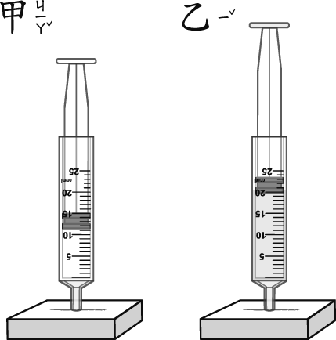

（ ）(１)將甲注射筒朝下抵在橡皮擦上，擠壓空氣時，活塞的刻度有什麼改變？ 變大 變小 不變
（ ）(２)接第(１)題，為什麼會產生這種現象？ 因為空氣可以擠壓 因為空氣占有空間 空氣沒有固定形狀。
（ ）(３)甲活塞往下壓時，有什麼感覺？
沒有感覺 沒有反彈的力量，越來越容易往下壓 有反彈力量，越來越不容易往下壓 。
（ ）(４)甲活塞能不能壓到０的刻度？
可以不可以有時可以，有時不行。
（ ）(５)相同的情況，乙注射筒內的水，可不可以被擠壓？ 可以不可以有時可以，有時不行。
※終於寫完了!要記得檢查喔！

